2.2—每日练习（首页）

修订记录
日期 | 版本 | 修改描述

2.2.1 用户等级

等级显示条
功能概述 | 根据英语水平分级，确定用户当前等级
需求说明 | 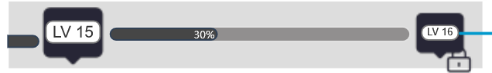  一、用户等级显示  - 每日练习页面上方显示当前用户等级，点击等级图标进入用户等级页面  - 用户等级首次解锁为新用户完成初次测评  - 用户当前等级及等级提升进度通过后台反馈，由AI根据用户每日练习结果及当前阶段完成度确定。  - 用户等级及等级内的进度只能提升不能降低，当日用户练习正确率低，AI动态降低用户等级时，前台保持当前等级及进度显示不做改变。  - 用户当前进度条满后触发升级动画，升级至下一等级
异常状态 | 暂无

用户等级页
功能概述 | 根据雅思评分显示每个阶段的等级，及当前用户等级
需求说明 | 一、用户等级页  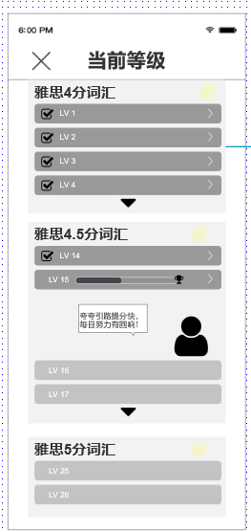  - 根据雅思评分对应的词汇显示用户当前等级  - 等级列表：  - 每0.5分段划分一个等级，等级分别为4分、4.5分、5分、5.5分、6分、6.5分、7分、7.5分、8分  - 每个阶段根据AI后台划分的用户级别确认等级数量，暂定根据AI后台的学期等级划分，每个小等级大约有80个左右单词，期望用户学习时长为5天左右。  - 每个大等级默认显示4个小等级，等级为收起状态。点击下拉箭头可展开全部浏览全部等级。  - 进入页面后优先在界面居中考上的位置显示用户当前等级  - 用户可上下滑动浏览等级页面  - 等级列表展开后，下箭头变为上箭头，可点击收起展开列表。  - 等级列表显示当前等级评分、按顺序展示每一等级  - 等级展示状态  - 用户等级为雅思综合评分的细分等级  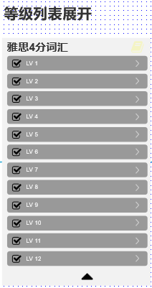  - 用户等级按顺序展示  - 进入等级列表页，默认展示当前用户等级。  - 用户等级分为以完成状态，进行中状态，未解锁状态。  - 已完成和进行中的用户等级显示学习历史按钮，按钮分为两个状态，有学习记录显示历史状态，没有学习记录显示为新增状态。点击按钮进入学习历史记录页  - 进行中状态显示用户当前进度条，用户当前等级下方显示激励用户的话。根据用户所处的大的英语等级，显示对应等级的文案  文本：  【分数4、4.5、5、5.5】现在啃的每个单词刷的每道题，都是未来上岸的底气～你超有潜力的，冲鸭！  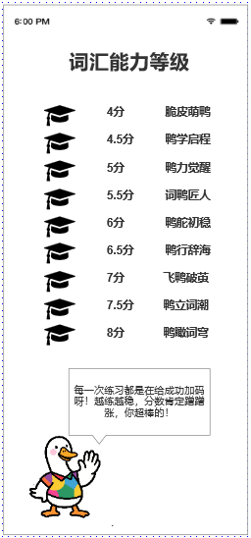  【分数=6、6.5】你的努力藏在每天默默刷过的题里！冲鸭～稳一稳就能摸到 7 分的门槛啦！  【分数=7,7.5，8+分】踮踮脚就能触碰更高分！别小看自己的潜力，带着这份从容继续加油鸭！  - 雅思词汇能力对应等级称号，称号图标和称号名称在首页显示。  - 雅思分数对应等级数量，称号名称见下表  分数段名称 等级区间 等级数量 等级称号  雅思4分词汇 Lv1-Lv54 54 脆皮萌鸭  雅思4.5分词汇 lv55-lv81 27 词圈鸭仔  雅思5分词汇 lv82-lv99 18 鸭闯词关  雅思5.5分词汇 lv100-126 27 鸭学启程  雅思6分词汇 Lv127-Lv144 18 鸭题先锋  雅思6.5分词汇 Lv145-Lv162 18 鸭行辞海  雅思7分词汇 Lv163-Lv180 18 鸭掌全局  雅思7.5分词汇 Lv181-Lv210 30 鸭系词霸  雅思8分词汇 Lv211-240 30 鸭学词宗  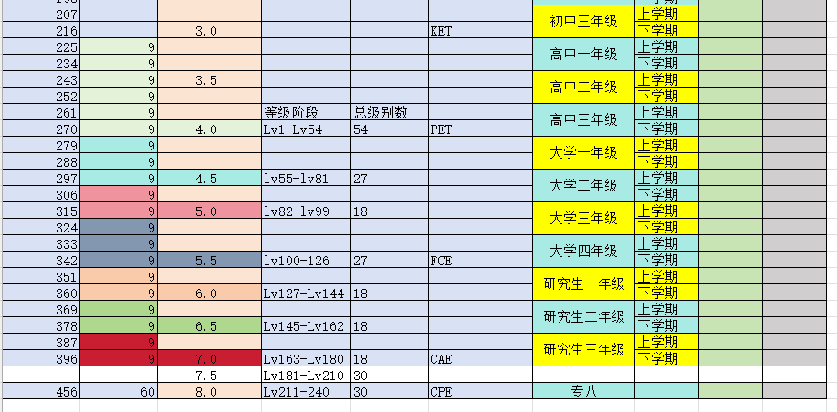  - 等级划分对照见下表：
异常状态 | 暂无

学习历史记录页
功能概述 | 显示用户在各个等级内的学习历史，可以查看和重新练习
需求说明 | 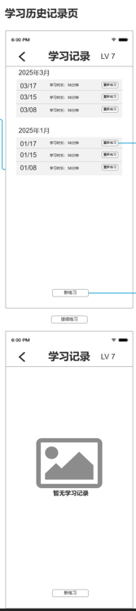  一、学习历史记录页：  - 用户可查看已完成等级的学习记录  - 学习记录按照倒序显示，优先显示最近日期的学习记录  - 学习记录按照年月划分，每个月下显示当月的具体学习记录  - 每条学习记录显示该次学习完成的日期、学习时长、重新练习按钮  - 点击重新练习按钮，可重新练习此次历史的学习内容，点击进入每日练习页  - 没有记录的日期月份省略不显示  - 如该等级为跳过等级无学习记录，则进入后页面空白，提示用户暂无学习记录  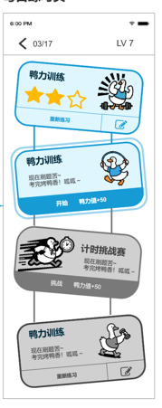  - 底部显示新练习按钮，点击按钮，进入每日练习页面，由后台自动生成一次适合该等级难度的每日练习。  - 重练已有练习，返回后不新增学习记录  - 生成新练习后，未完成全部练习并退出不生成学习记录，练习内容全部完成后返回页面，生成新练习历史记录  - 新生成练习后，未完成全部练习情况下返回学习记录页，“新练习”按钮变为“继续练习”按钮，记录用户当前循环的学习进度，下次可以继续进入学习。练习完成后生成学习记录。  - 已有学习记录保持当前学习完成状况，重新练习后可改变评星，获得重新练习的鸭力值奖励  - 新练习首次按照未解锁方式进行练习，逐步解锁，全部练习完成后生成学习记录。  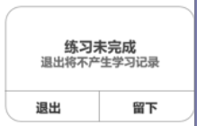  - 每日学习页面显示历史学习日期和用户等级，下方同当日练习内容，新增练习显示当日日期  - 点击返回按钮，弹出提示框，询问用户是否要退出此次练习，退出后不产生学习记录，选择“退出”返回，选择“留下”留在当前页面。
异常状态 | 暂无

2.2.2 学习路径

首页样式
功能概述 | APP首页，显示当前用户等级，当日学习内容，积分等级排行，智能陪伴等功能
需求说明 | 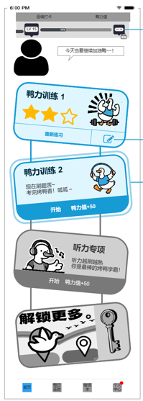  - 首页样式：  - 顶部显示连续打卡和鸭力值，显示样式为：图标+数值  - 鸭力值数值显示规则为，正常状态当前关卡内题目数量等于卡片上显示的鸭力值数值；解锁限时鸭力值增加buff的情况下，鸭力值显示数值=基础数值X buff叠加系数  - 解锁鸭力值限时翻倍的情况下，选中框颜色、鸭力训练卡片效果和压力数值均改变为经验值翻倍状态的效果。  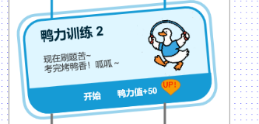  - 底部显示主要功能栏，分别为首页、连续打卡、错词本、和个人中心。显示样式为：图标  - 中间显示鸭子引导和当前学习内容。  - 当前学习内容包括：鸭力训练、刮刮卡、挑战赛和解锁卡片  - 学习卡片排列规则  - 根据题目数量生成对应的鸭力训练，每个鸭力训练暂定15题。最大题包不超过400题  - 鸭力训练个数是4或者5的时，在最后一个鸭力训练前显示1个刮刮卡  - 鸭力训练个数>5时，每4个鸭力训练后显示一个刮刮卡，数值可以调整。  - 当鸭力训练个数大于6个时，先判断挑战赛是否出现。挑战赛出现概率为60%（可调整），挑战带位置随机在6到鸭力训练总个数之间随机一个位置出现。挑战带题型随机出现  - 记录挑战赛题型否出现过，一共两个类型6种题型，轮换出现，每种题型都出现过一次后，重新开始新的一轮轮换
异常状态 | 暂无

每日练习
功能概述 | 根据AI推送内容生成当日练习内容，在前台显示
需求说明 | 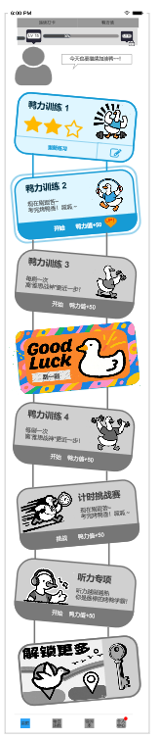  - 每日练习：  - 每日练习由AI推送的每日练习（鸭力训练），刮刮卡、挑战赛和解锁卡片  - 每日练习将新单词和复习内容混合推送，学习新内容和复习同步进行，新旧单词比例根据用户学习情况组成。  - 学习及练习内容由AI后台根据用户学习进度智能推送  - 每次推送为一个循环状态，推送新内容-用户学练-返回学习结果-评估学习效果-评定用户等级-推送新内容  - 每日练习内容按顺序解锁，完成上一个练习课解锁后面的练习。  - 每个练习题目由15-20题组成，具体数量可调整，目前暂定一个练习15道题目。  - 完成当前循环的全部练习后，点击解锁卡片，播放动画后刷新练习题目，页面生成新练习  - 用户完成每日练习后，根据等级变化情况升级经验条。等级和等级经验之上升不下降，学习等级下降的情况前端不显示，保持不变  - 刮刮卡和挑战赛随机穿插在每日练习中  - 完成每日练习后获得经验值（鸭力值）奖励  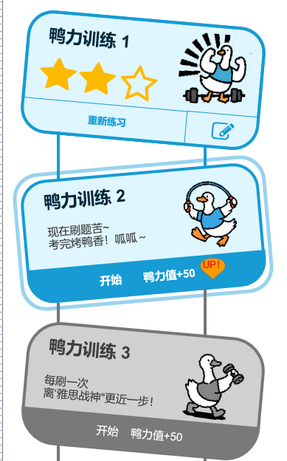  - 每项练习（鸭力训练）卡片样式：  - 卡片样式分为：未解锁、已解锁未练习和已解锁已练习状态  - 卡片由标题、小标题、鸭子图标、评星和按钮组成  - 标题名称为鸭力训练  - 小标题为鼓励内容，文字长度不超过2行20个汉字，文字内容随机出现，每轮学习卡片中的鼓励内容全部被随机使用后才可重复出现  - 小标题显示规则，每个出题大循环从文案中随机抽取5句文案，文案随机显示，连续的两个卡片文案不重复。  - 小标题文案：  现在啃单词以后分数甜！冲鸭～​  背词不怕慢，坚持就上岸！夸夸～​  平时多努力，烤鸭变锦鲤！​  现在啃单词，以后分数甜！冲鸭～​  今天刷的题，都是明天夸自己的底气​  每天学一点，分数偷偷往上涨～​  平时多刷几道题，高分迟早贴贴你～​  多练就是上分密码！夸夸～​  现在刷题苦，考完烤鸭香！～​  背词不怕慢，坚持就上岸！鸭冲～​  单词别硬啃！塞进句子里‘泡一泡’​  早晚各一遍！碎片时间啃单词​  要想单词背的牢，早晚睡前不能少​  单词别硬钢，夸夸鸭带你沉浸式上分  刷题人，刷题魂，刷题都是人上人​  今天划水的单词，明天打脸的泪水！  背词就像吃火锅，每个单词‘涮’三遍～​  你背的每个单词，都是未来考试的‘秘密武器’  背词就像打游戏，多刷几次就能‘爆装备’！～​  把单词当‘前任’，每天骂一遍想忘都难！  单词不背，考场流泪！  摆烂？不存在！让单词在脑子里自由生长  背词不狠，地位不稳！撑住鸭！  每天在和单词培养‘日久生情’的感情  今天也要解锁新的背单词姿势  - 鸭子图标包括未练习卡片图标4个，随机出现，每次数量用完后可重复出现。已练习卡片图标1个。  - 未解锁和已解锁未练习按钮显示“开始”和可获得的鸭力值数值  - 已练习的按钮包括“重新练习”和查看练习讲解按钮  - 未解锁卡片：整体卡片置灰显示  - 已解锁卡片高亮显示，卡片四周用动画突出显示    - 已练习卡片高亮显示，卡片上不显示小标题，由评星代替，显示当前练习的用户评星结果  - 刮刮卡：  - 穿插在每日练习中出现  - 未解锁状态，刮刮卡置灰不可点击  - 已解锁状态，点击刮刮卡，播放动画，领取奖励  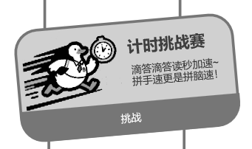  - 已领取状态，刮刮卡刮条显示被刮开  - 挑战赛卡片：  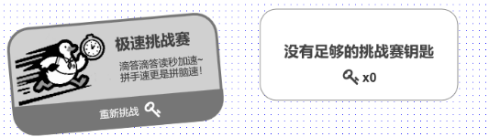  - 穿插出现在每日练习中出现  - 点击进入开始挑战，可使用道具重复挑战。  - 未挑战状态，按钮显示“挑战”；已挑战过后按钮显示“重新挑战+解锁钥匙”  - 如果道具不足则弹出提示框，提示用户“没有足够的挑战赛钥匙”    - 解锁更多卡片：完成当前全部练习，点击解锁卡片，领取经验，刷新练习，当前练习存储到历史记录里。
异常状态 | 暂无

2.2.3 每日练习

答题流程
功能概述 | 每日练习的答题流程及评价标准
需求说明 | 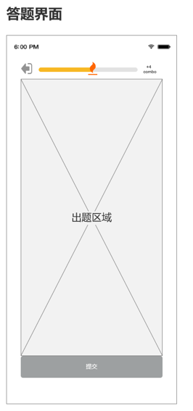  - 答题界面：  - 点击鸭力训练卡片进入答题环节  - 答题界面左上角点击返回按钮，单击按钮弹出提示文字。  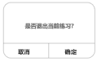  - 是否退出当前练习，选择“退出”返回首页，点击“留下”则继续练习。  - 答题页面上方显示题目进度条、当前答题进度和combo数量    - 答题进度和COMBO根据连续答题正确数量显示3个状态：初始状态、COMBO>=5和combo>=10。通过动画来表现不同的状态。  - 每道题都有一个期望答题时间，时间不在页面显示，但作为额外奖励标准。  - 底部固定位提交按钮，根据提醒不同显示对应的按钮  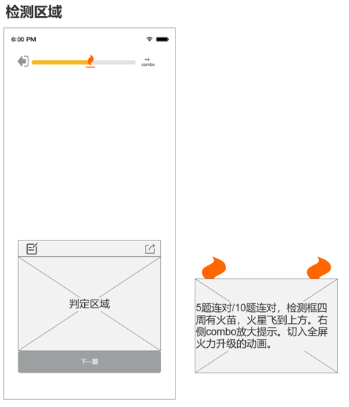  - 中间固定位出题区域，在区域内根据不同题型展示出题内容  - 检测区域  - 检测区域从下方弹出，底部固定显示下一题按钮  - 检测区域上方显示反馈按钮，单击弹出反馈界面，提交题目反馈（内部功能）  - 中间为判定区域，用于显示题目结果。  - 当combo满足5和10的情况下，整个检测区域配合上方答题进度条播放提示动画。  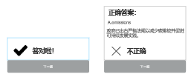  - 答题判断：  - 显示标题，答案讲解，判断提示和查看详解按钮  - 回答正确显示对勾及鼓励提示”，回答错误显示叉子及提示文字“正确答案”并给出正确答案及对应翻译  - 结算界面  - 结算界面有结算动画，鸭力值，正确率，答题时间，额外奖励组成  - 结算评星动画包括0、1、2、3星四个状态，  - 0星为答题失败，不能解锁下一个练习，1-3星可解锁下个练习  - 评星标准：  - 0星：答题正确率<40%  - 1星：答题正确率40%>=,65%<  - 2星：答题正确率65%>=,90%<  - 3星：答题正确率90%>=  - 首次答题鸭力值结算方式：  - 基础鸭力值：每答对1题获得1经验，全部答对额外奖励5经验  - 额外鸭力值：  COMBO>5,每题多奖励1经验，COMBO>10每题多奖励2经验  极速奖励：总期望时间内完成并获得3星，额外奖励5经验  - 重新练习鸭力值结算方式：每答对1题获得1经验。最大增加10鸭力值，无其他额外奖励。评星方式不变。  - 重新练习评星如果高于当前最高评星，则更新评星状态。如果低于则适中显示最高评星。  - 首页卡片上鸭力值显示，根据关卡内题目数量显示
异常状态 | - 暂无

考察题型
功能概述 | 每日练习的答题流程及评价标准
需求说明 | - 题型框架：  - 出题页面包括5个题型图标，分别为新题，听说读写  - 图标后显示题型说明提示文字  - 下方显示题干和答题形式。  - 答题逻辑  - 题目包括3中答题形式，分别是选项答题，键盘输入，语音输入  - 选项答题  - 点击选项后对应选项高亮，可以重新选择其他选项  - 提交按钮默认置灰显示，用户回答问题后按钮变为可点击状态，点击提交答案  - 点击提交按钮后选下内容高亮显示到题干上，下方弹出检测框对答案进行检测  键盘输入答题  - 键盘输入  - 在输入框内使用键盘输入英文字母  - 点击提交按钮后，输入内容显示在对应输入区域  - 下方弹出检测框对答案进行检测  - 语音输入  - 长按录音键进行声音录制  - 声音录制短于0.5秒提示“录音过短”  - 未录音状态重放键置灰不可点击，录音后可点击播放录音  - 点击提交按钮提交录音并进行检测  - 语音上传等待过程提交按钮显示动态loading动画，提示提交中  - 提交成功后显示判定结果  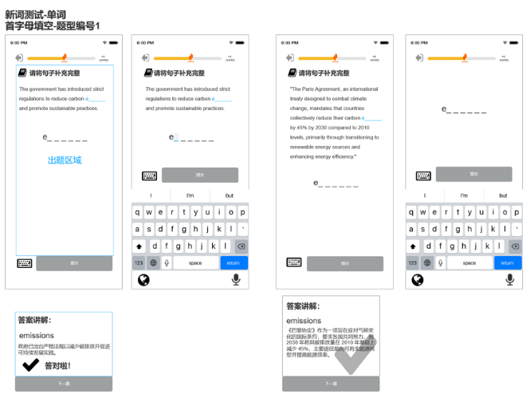  - 新词测试  - 新词测试-单词-首字母填空-题型编号1  - 提示文字：请将句子补充完整  - 题干：英文句子，一个单词缺失，缺失单词位置显示该单词首字母，缺失单词高亮  - 答题形式：题干下方将缺失单独显示，并用下划线显示该单词确实的字母数量；点击缺失单词下方键盘弹出，可以显示输入光标，可在下划线内依次填写单词。  - 样式兼容：正常情况键盘弹出后题干和输入单词都显示，题干过长无法完全显示的情况下，不显示题干，只显示需要输入的单词即可。  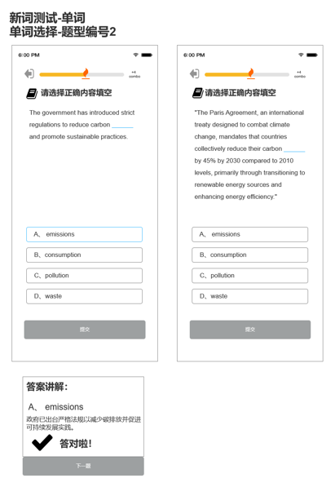  - 判断讲解：判定状态时收起键盘，用户填写的答案显示在答题区域内，判断框显示正确答案+题干翻译  - 新词测试-单词-单词选择-题型编号2  - 提示文字：请将句子补充完整  - 题干：英文句子，一个单词缺失，缺失单词位置显示该单词首字母，缺失单词高亮  - 答题形式：四选一选择题，点击按钮对应选项高亮显示。  - 样式兼容：题干过长的情况下，上方课上线滑动浏览题目。选项内容过长的情况下，选项可上下滑动浏览。  - 判断讲解：判定状态时收起键盘，用户填写的答案显示在答题区域内，判断框显示正确答案+题干翻译  - 错题复习题型通用功能  - 错题复习包括听说读写四大类型题目  - 听力题型通用功能：  - 进入听力题型默认播放一次听力语音。  - 题干包括听力播放按钮，有三次机会播放按钮，按钮上显示次数倒计时。  - 无次数后按钮置灰不可重复播放。  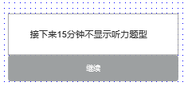  - 听力题型包括跳过按钮，点击“暂时不做该题型”按钮。当前鸭力训练不提供此类题型。弹出提示框提示用户在接下来15分钟内，进入新解锁的鸭力训练时不提供听力题型。  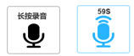  - 口语题型通用功能：  - 口语题型提供语音录制按钮  - 按钮包括未点击、录制中，两个状态  - 按下按钮语音进行录制，松开手则录制结束  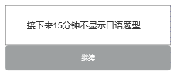  - 每次录制时间最长为60秒，超过则自动结束录制并进行答案检测  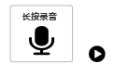  - 口语题型包括跳过按钮，点击“暂时不做该题型”按钮。当前鸭力训练不提供此类题型。弹出提示框提示用户在接下来15分钟内，进入新解锁的鸭力训练时不提供口语题型。  - 语音录制后提供回放按钮，单机回放播放当前录音  - 用户手动点击提交按钮，进行语音判断检测  - 暂时不做听力、口语题逻辑  - 听力口语题型打包时提供替换的备选题型，用户不做口语听力题型时，使用替换题  - 用户点击跳过当前听力、口语题后，15分钟内不再重复出现这类题型  - 完成当前小关卡，用户进入新关卡时判断时间是否超过15分钟，未超过则整个小关卡不显示跳过的题型。如已超过则正常显示题型。  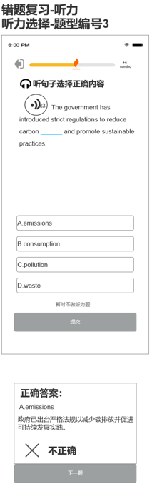  - 错题复习题型  - 错题复习-听力-听力选择-题型编号3  - 提示文字：听句子选择正确内容  - 题干：听力播放按钮+英文句子，一个单词缺失，缺失单词用___显示，下划线高亮  - 答题形式：四选一选择题，点击按钮对应选项高亮显示。  - 样式兼容：题干过长的情况下，上方课上线滑动浏览题目。选项内容过长的情况下，选项可上下滑动浏览。  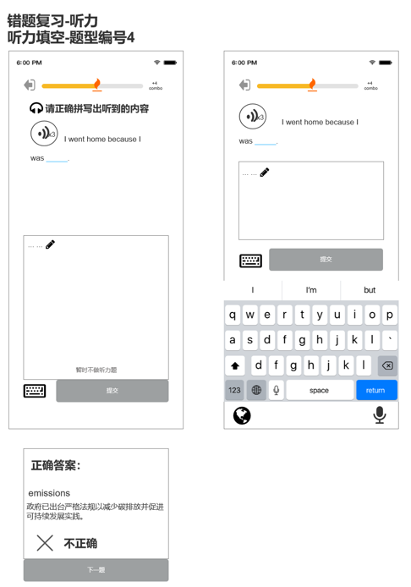  - 判断讲解：判定状态时收起键盘，用户填写的答案显示在答题区域内，判断框显示正确答案及题干翻译  - 错题复习-听力-听力填空-题型编号4  - 提示文字：请正确拼写出听到的内容  - 题干：听力播放按钮+英文句子，一个单词缺失，缺失单词用___显示，下划线高亮  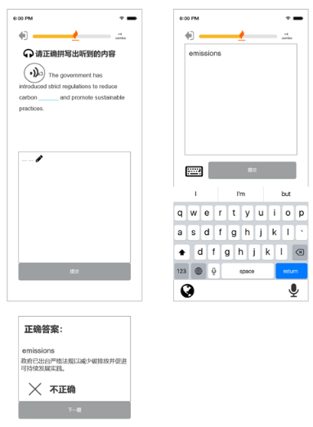  - 答题形式：点击输入区域或下方键盘图标，弹出键盘，在输入框内输入英语单词  - 样式兼容：当题干内容较少时，在输入状态下输入框上方可保留题干。当题干内容过长，在输入状态下，隐藏题干，仅显示输入框  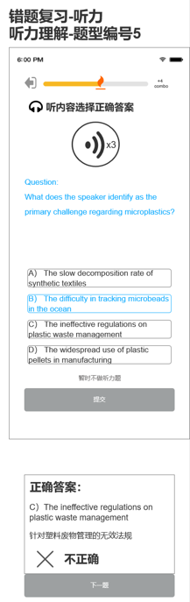  - 判断讲解：判定状态时收起键盘，用户填写的答案显示在答题区域内，正确答案+题干翻译  - 错词复习-听力-听力理解-题型编号5  - 提示文字：听内容选择正确答案  - 题干：听力图标+提示问题  - 答题形式：四选一选择题，点击按钮对应选项高亮显示。  - 样式兼容：选项过长的情况下，可以上下滑动浏览  - 判断讲解：正确答案+答案翻译  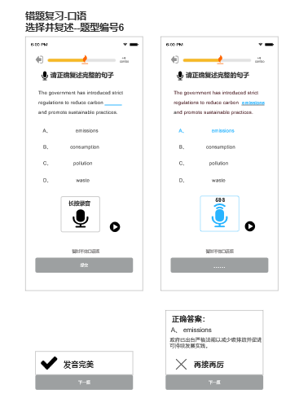  - 错题复习-口语-选择并复述-题型编号6  - 提示文字：请正确复述完整的句子  - 题干：英文句子，一个单词缺失，缺失单词用___显示，下划线高亮  - 答题形式：四选一选择题，用口语方式朗读整个句子并回答问题  - 样式兼容：无  - 判断讲解：正确答案+题干翻译+语音评价  - 错题复习-口语-理解并口述-题型编号7  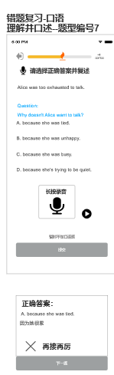  - 提示文字：请选择正确答案并复述  - 题干：英文内容+题干问题  - 答题形式：口述正确答案  - 样式兼容：无  - 判断讲解：正确答案+题干翻译+语音评价  - 错题复习-口语-填空并复述-题型编号8  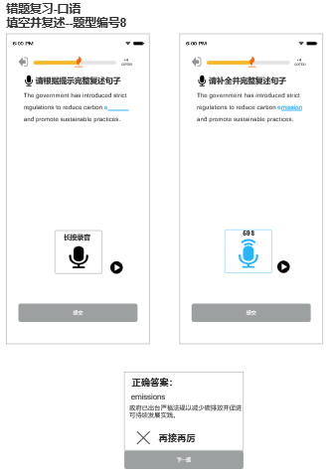  - 提示文字：请根据提示完整复述句子  - 题干：英文句子，一个单词缺失，缺失单词用___显示，下划线高亮  - 答题形式：口语复述题干句子并补充缺失的单词  - 样式兼容：无  - 判断讲解：正确答案+题干翻译+语音评价  - 错题复习-口语-词义英文解释-题型编号9  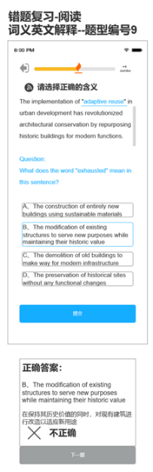  - 提示文字：请选择正确答案并复述  - 题干：英文句子，其中关键词高亮+题干问题  - 答题形式：口述正确答案  - 样式兼容：题干或选项过长时支持分别上下滑动浏览  - 判断讲解：正确答案+答案翻译+语音评价  错题复习-阅读-词义英文解释-题型编号9    - 提示文字：请选择正确的含义  - 题干：英文句子，其中关键词高亮+题干问题  - 答题形式：四选一，选中的选项高亮显示  - 样式兼容：题干或选项过长时支持分别上下滑动浏览  - 判断讲解：正确答案+答案翻译  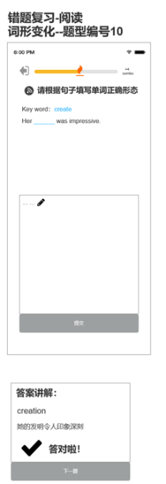  - 错题复习-阅读-词形变化-题型编号10  - 提示文字：请根据句子填写单词正确形态  - 题干：关键词高亮+英文句子，一个单词缺失，缺失单词用___显示，下划线高亮  - 答题形式：输入框输入  - 样式兼容：同题型编号4  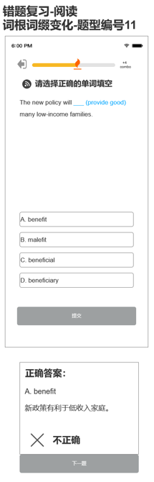  - 判断讲解：正确答案+题干翻译  - 错题复习-阅读-词根词缀变化-题型编号11  - 提示文字：请选择正确的单词填空  - 题干：英文句子，一个单词缺失，缺失单词用___显示，下划线高亮  - 答题形式：四选一，选中的选项高亮显示  - 样式兼容：题干或选项过长时支持分别上下滑动浏览  - 判断讲解：正确答案+题干翻译  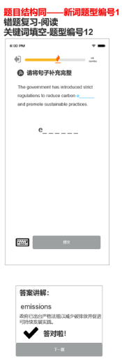  - 错题复习-阅读-关键词填空-题型编号12  - 题目结构同——新词题型编号1  - 错题复习-阅读-阅读选择-题型编号13  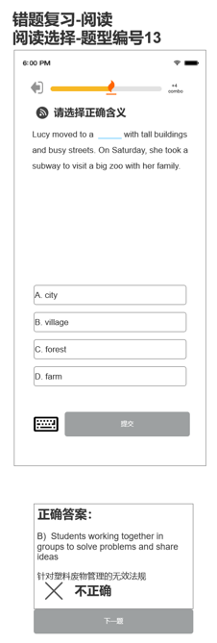  - 提示文字：请选择正确内容  - 题干：英文句子，一个单词缺失，缺失单词用___显示，下划线高亮  - 答题形式：四选一，选中的选项高亮显示  - 样式兼容：题干或选项过长时支持分别上下滑动浏览  - 判断讲解：正确答案+题干翻译  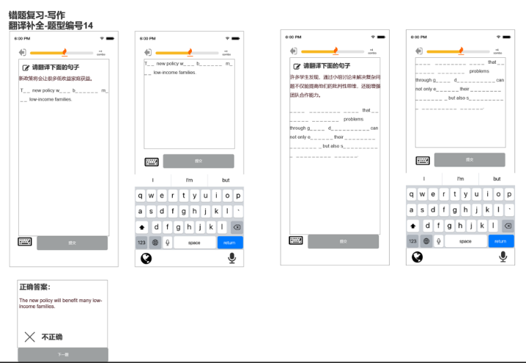  - 错题复习-写作-翻译补全-题型编号14  - 提示文字：请翻译下面的句子  - 题干：中文题干+英文句子，关键词缺失，缺失单词提示字母首字母和需要输入的字母个数  - 答题形式：文本输入，输入框显示英文句子和空缺内容，使用键盘输入空缺单词。  - 样式兼容：无  - 判断讲解：完整英文句子
异常状态 | 暂无

题目回顾
功能概述 | 用于展示已经回答的问题，并做题目解析
需求说明 | - 界面框架：  - 题目回顾页面顶部显示页面标题“题目回顾”，左上角显示返回按钮  - 下方显示当前题目序号，总题目数量和左右切换按钮  - 页面中间从上到下分别显示题干，用户答案和夸夸精讲  - 题干部分固定一个最小高度，题干内容少于该高度时按最小高度显示。超过最小高度时按照实际高度显示  - 用户回答分为答对和打错两种情况，答对显示提示文字“你答对了，打错显示提示文字“回答错误”，下方显示用户的答案  - 夸夸精讲部分根据后台提供的讲解内容进行展示，分为板书和讲解，按内容顺序全部展示。  - 当页面内容过长时支持整页上下滑动浏览。  - 题干样式跟出题环节基本保持一致，其中听力播放按钮在回顾环节不限制重播次数  - 口语题目在题型回顾页面可以重听自己的口语录音  - 具体各个题型样式详见下面原型  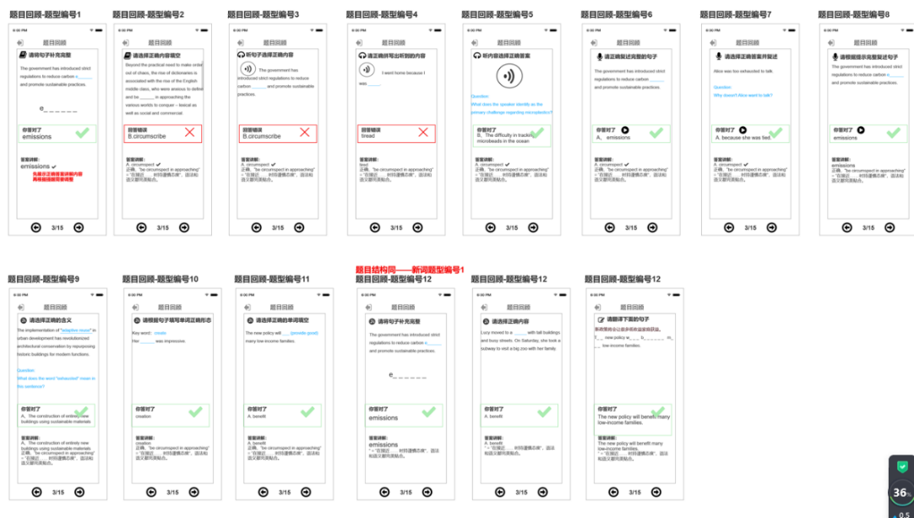  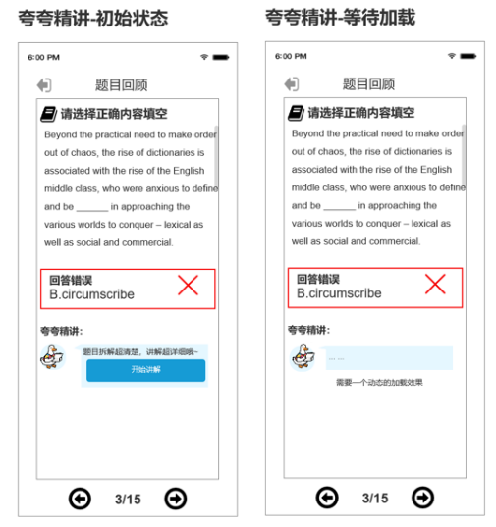  - 夸夸精讲：  - 夸夸精讲初始状态不显示讲解内容  - 显示标题：“夸夸精讲”  - 标题下方显示一个夸夸鸭，对话框内显示提示文字“题目拆解超清楚，讲解超详细哦”。提示文字下方显示按钮“开始讲解”  - 点击“开始讲解”按钮。对话框变为载入状态，获取讲解内容  - 讲解内容按照讲解话术和板书两种样式显示，分布加载。  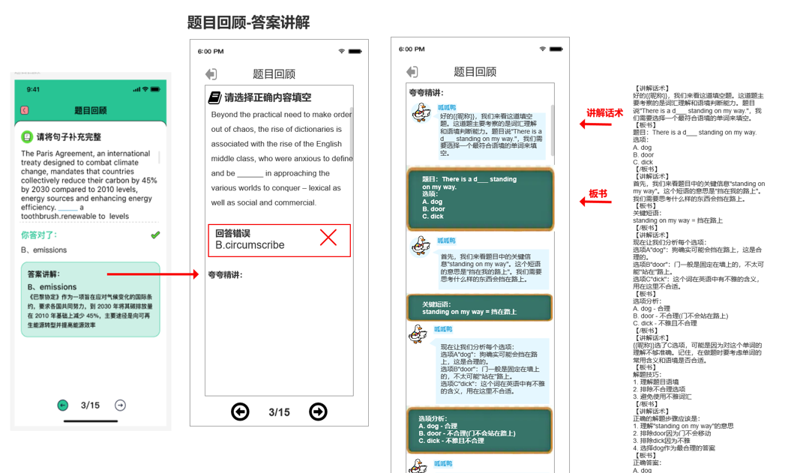

异常状态

题目报错
功能概述 | 用户可以点击按钮提交错误题目到后台
需求说明 | - 题目报错  - 题型页面右上角显示报错图标  - 答题环节及题目判定弹出后均可点击报错图标  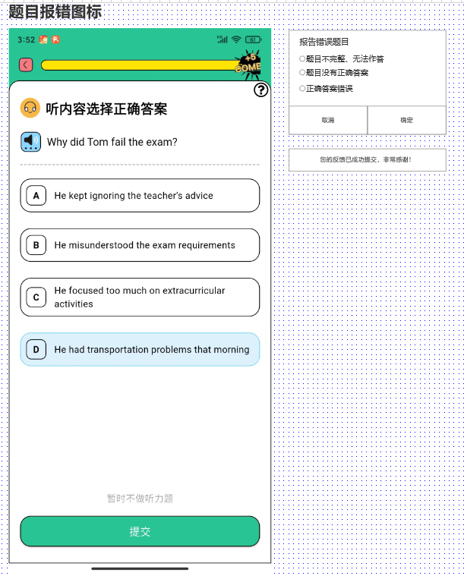  - 点击报错图标弹出报告错误题目页面  - 报告错误题目页面标题为“报告错误题目”。页面提供单选选项，用于勾选题目问题。可勾选的报错选项可通过后台配置  方便调整和分类问题  - 报错选项默认为3项，分别为：  题目不完整、出题不合理无法作答  没有正确答案、正确答案错误、或答案选项有歧义  其他  - 报错内容为点选，选择后点击确认提交报错，点击取消关闭弹窗  - 成功提交报错弹出提示文字“您的反馈已成功提交，非常感谢！”，提示显示1秒后消失  - 点击确定报错后，提交题型ID和题目ID给后台，并传输报错原因
后台 | 建立查询后台，记录提交错误题目的时间及题型和ID，并按照报错原因分类。  修正后可以通过后台输入题目ID进行查询和确认修改

    - 辅助功能
功能概述 | 挑战赛，刮刮卡和解锁卡片等
需求说明 | 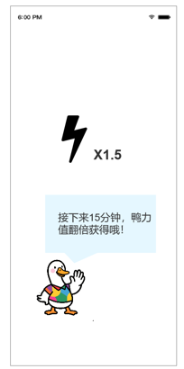  - 刮刮卡：  - 点击刮刮卡弹出刮刮卡奖励动画，并领取奖励内容  - 奖励内容包括：经验值奖励、限时经验值翻倍、连续保护道具、头像、挑战赛解锁钥匙  - 下方显示夸夸鸭和解锁内容说明文字  - 解锁内容：  - 经验值奖励：单次奖励鸭力值，数值为5的倍数在20-40之间随机出现。  - 限时经验值翻倍：限时时间包括10分钟、20分钟，30分钟三种，翻倍经验包括1.5倍经验，2倍经验，3倍经验，两者随机组合出现。  - 头像：个人中心内未解锁的头像，随机出现，解锁后可在个人中心更换使用  - 道具：包括连续保护道具和挑战赛解锁钥匙。  - 对应文案：  经验值奖励： 叮！鸭力值已到账！这波欧气是对你每天坚持的回馈！  限时经验值翻倍：接下来XX分钟，鸭力值翻倍获得哦！  头像：恭喜获得新头像！今日份盲盒惊喜解锁！  连续保护道具：恭喜获得“夸夸连胜保护”，打卡进度不中断，你的坚持有后盾！  挑战赛解锁钥匙：恭喜获得“挑战赛钥匙”，新的挑战记录等你来刷新哦！  - 随机规则：  - 刮刮卡前5个奖励固定为：连续保护道具，头像，经验值翻倍，挑战赛钥匙，40经验值  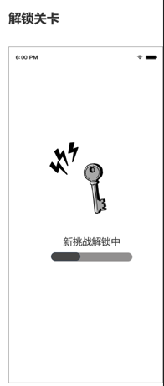  - 后续奖励随机出现概率为：经验值翻倍40%、经验值30%、连续保护道具10%、挑战赛钥匙10%、头像10%。头像全部出现后不再重复奖励，将保护道具和挑战赛钥匙概率各增加5%。  - 当前经验值翻倍的情况下，解锁刮刮卡不出现经验值翻倍的情况。将经验值概率增加20%，保护道具和挑战赛钥匙概率增加10%  - 当用户没有连胜保护道具的情况下，提高用户获得连胜保护道具概率为100% ,保证用户始终优先获得一个保护道具。  - 解锁更多卡片  - 完成当日全部练习后可点击解锁更多卡片，开始新的练习循环  - 点击卡片后先播放解锁动画，然后刷新新的学习内容  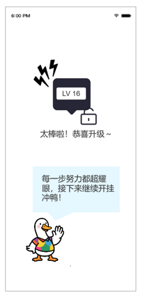  - 根据用户等级水平变化播放进度增长动画，如水平下降则进度条不变  - 如进度条满并满足升级条件，则在播放完经验增长动画后播放解锁动画。用户等级条解锁新的等级。  - 等级解锁动画显示当前新解锁等级和鼓励文字：“每一步努力都超耀眼，接下来继续开挂冲鸭！”  - 挑战赛  - 挑战赛分为极速挑战赛和连胜荣耀赛  - 卡片大标题：极速挑战赛；小标题：滴答滴答读秒加速~拼手速更是拼脑速！  - 卡片大标题：连胜荣耀赛；小标题：手快答题不犹豫，见证学霸的双杀时刻！  - 挑战赛流程包括开始页面，挑战答题及结算界面  - 开始页面包括倒计时间条，挑战赛名称，当前挑战说明和开始按钮  - 结算界面包括答题数量结算，连胜结算，鸭力值奖励和鼓励文字  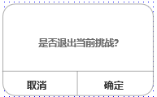  - 答题过程由挑战赛类型和题型组成。显示倒计时、题目、当前答对总题数和连续答对题数。  - 答题过程点击返回按钮，弹出提示框，询问用户是否要退出当前挑战，选择取消返回挑战继续答题，选择确定则退出当前挑战  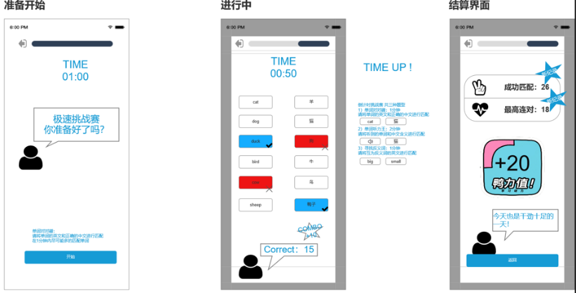  - 极速挑战赛规则：  - 采用倒计时的方式，在规定时间内尽可能多的答题，获得经验值奖励，连续答对奖励翻倍  - 答题形式为对对碰，点击左右两侧的选项，选项初始为未选中状态，点击后变为选中状态  - 同一侧只有一个保持选中状态，点击其他则变更选中状态  - 左右两侧分别点击一个时判断对错，正确则选项消失，错误则提示后恢复初始  - Combo为连续答对数量，打错则中断重新记录  - 鸭力值奖励规则：答对1道题获得1鸭力值，连胜COMBO5以上正确题目额外奖励1鸭力值，连胜COMBO10以上正确题目额外奖励2鸭力值  - 两种题型及对应说明文字：  1）单词对对碰：1分钟  提示文字：将单词的英文和正确的中文进行匹配，在1分钟内尽可能多的匹配单词    英文单词和对应中文含义  2）单词听力王：1:30 分钟  提示文字：将听到的单词和中文含义进行匹配，在1:30分钟内尽可能多的匹配单词    英文发音和对应中文含义  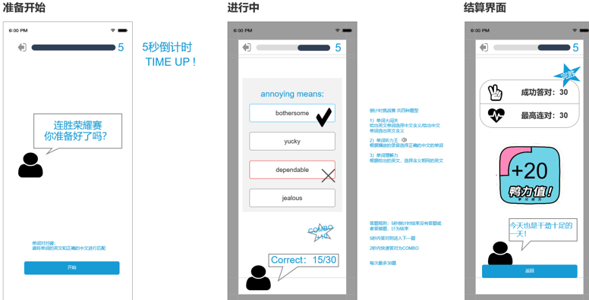  - 连胜荣耀赛规则：  - 采用单题判断的方式进行答题。每次题目最多为30题（可调整）。  - 每到题目道题时间为5秒钟（可调整）  - 结束判断：当答题错误或单个题目超时则结束挑战，正确完成全部题目则结束  - Combo和奖励规则同极速挑战赛  - 题型展示包括题干和题目，题干为一个单词或一个录音，下方为4选1  - 四种题型及对应说明文字：  1）单词大闯关-英对中  给出英文单词选择中文含义  题干：1个英语单词 选项：4个中文含义  提示文字：请将单词的英文和正确的中文进行匹配  2）单词大闯关-中对英  题干：1个中文含义 选项：4个英文单词  提示文字：请将中文和正确的英文单词进行匹配  3）单词听力王  根据播放的录音选择正确的中文的单词  题干：英文单词发音 选项：4个中文含义  提示文字：请将听到到英文单词和正确的中文进行匹配  4）单词理解力  根据给出的英文，选择含义相同的英文  题干：1个英文单词 选项：4个英文解释  提示文字：请将相同含义的英文单词进行匹配
异常状态 | 暂无

数据需求

